GeoTodo – App Dokumentation

Inhaltsverzeichnis

2 Abbildungsverzeichnis 1

3 Allgemeines 2

3.1 Allgemeine Informationen 2

3.2 Aufgabenstellung 2

4 GeoTodo 2

4.1 Einführung 2

4.2 Seiten 3

4.2.1 Aufgaben (todo-list) 3

4.2.2 Aufgabe anlegen (todo-details) 4

4.2.3 Orte (location-list) 5

4.2.4 Ort Anlegen (location-details) 5

4.2.5 Übersichtskarte (map) 7

4.3 Bekannte Bugs und Probleme 7

# Abbildungsverzeichnis

Abbildung 1: Aufgabenübersichtsseite mit Testaufgabe 3

Abbildung 2: Untermenü zum Anpassen/Löschen der Einträge 4

Abbildung 3: Seite um Aufgaben anzulegen 4

Abbildung 4: Seite zum Anlegen der Orte 6

Abbildung 5: Übersichtskarte 7

# Allgemeines

## Allgemeine Informationen

Entwickler: Yaiza Gonzalo Alt

Benjamin Joswig

Patrick Stütz

Vorlesung: Progressive Webapp Development

Dozent: Sebastian Bejga

Hochschule: Duale Hochschule Baden Württemberg Stuttgart

Datum: 28. Dezember 2016

Test Benutzername: Test

Test Passwort: Test

## Aufgabenstellung

Für die Vorlesung „Progressive Webapp Development“ soll eine App für mobile Geräte entwickelt werden. „Android“ und „iOS“ sind die unterstützten Betriebssysteme.   
Die Kernaufgabe der App soll sein, dass eine Person Aufgaben anlegen können soll und diese auf einen Ort festlegen. Kommt die Person in die Nähe eines festgelegten Ortes wird sie über die angelegten Aufgaben des Ortes informiert.

Die zu Grunde liegende Technik der App soll „Ionic 2“ und „Cordova“ sein, welche die Programmiersprache Typscript verwenden.

# GeoTodo

## Einführung

Die App verwendet das Layout „Tabs“ von Ionic 2 für den schnellen Zugriff auf Orte (Locations), Aufgaben (Todos) oder die Kartenübersicht (Map). Auf den Seiten der Orte und Aufgaben können sowohl Orte als auch Aufgaben angelegt werden, bestehende Einträge editiert oder gelöscht werden. Auf der Seite der Kartenübersicht werden alle eingetragenen Aufgaben und Orte dargestellt, zentriert auf den aktuellen Standort des Benutzers.

Um die Ortsdienste verwenden zu können ist eine aktive GPS-Verbindung nötig. Sind die GPS-Dienste nicht aktiviert, wird beim Anlegen der Orte immer der Standort „Rotebühlplatz 41, Stuttgart“ als Einstiegsort verwendet.

Die Ermittlung des aktuellen Standorts erfolgt mit dem Modul „GeoLocation“ dieses Modul enthält die asynchrone Methode „getCurrentPosition()“, welche nach Auswertung der GPS-Daten den Standort vollständig auflöst oder eben den Standardort verwendet.

Für die Ermittlung der Benachrichtigung wird das Modul „GeoFence“ verwendet. Es bietet gegenüber dem Modul „GeoLocation“ einige Vorteile. Zum einen kann mit „GeoFence“ auf Bereiche geprüft werden und nicht nur auf exakte Standorte. Dies hat den Vorteil, dass der Akkuverbrauch geringer ausfällt. „GeoFence“ bietet zudem noch das Event „onGeofenceCrossed“ welches anschlägt sobald man den Bereich eines definierten Standortes überschreitet. In diesem Event kann dann die Benachrichtigung für den Benutzer implementiert werden.   
Die Benachrichtigung an den Benutzer wird nur ausgeführt, wenn er die App nicht im Vordergrund laufen hat.

## Seiten

### Aufgaben (todo-list)

Die Übersichtsseite der Aufgaben ist sehr simpel gehalten. Es gibt eine Überschrift, rechts daneben einen Knopf („**+**“) zum Hinzufügen neuer Aufgaben, sowie eine Liste aller angelegten Aufgaben. Darüber gibt es noch eine Suchleiste, um die Aufgaben zu durchsuchen. Von den Aufgaben werden sowohl die Titel als auch die Beschreibung angezeigt.   
In Abbildung 1: Aufgabenübersichtsseite mit Testaufgabe ist die Seite dargestellt.

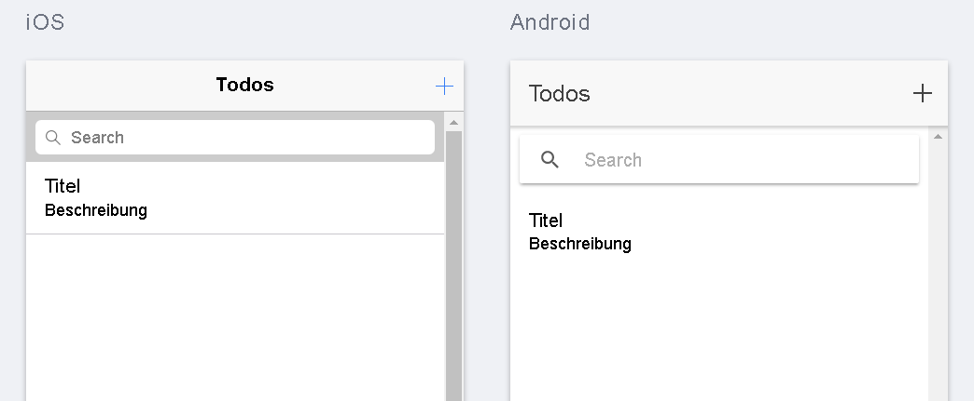

Abbildung : Aufgabenübersichtsseite mit Testaufgabe

Durch Wischen der Aufgaben nach links öffnet sich ein kleines Menü welches in Abbildung 2: Untermenü zum Anpassen/Löschen der dargestellt ist. Durch einen Klick auf „Editieren“ kann die Aufgabe angepasst werden, durch die Schaltfläche „Löschen“ kann eine Aufgabe unwiderruflich gelöscht werden.

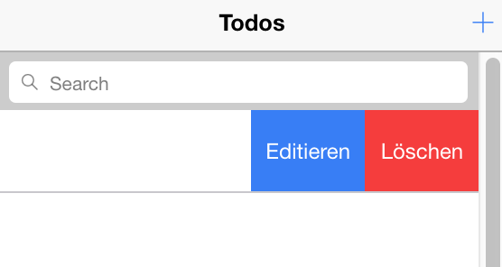

Abbildung : Untermenü zum Anpassen/Löschen der Einträge

### Aufgabe anlegen (todo-details)

Auf der Seite „todo-details“ können alle wichtigen Informationen für die Aufgaben eingegeben werden. Das ist in Abbildung 3: Seite um Aufgaben anzulegen dargestellt. Der Titel ist wichtig, da ohne diesen die Aufgabe nicht gespeichert werden kann. Es ist nicht wichtig, dass der Titel einzigartig ist. Eine Beschreibung ist nicht zwingend notwendig. Auch ein Ort muss nicht zwingend angegeben werden. Wird kein Ort mit angegeben kann für die Aufgabe auch keine Benachrichtigung dargestellt werden.

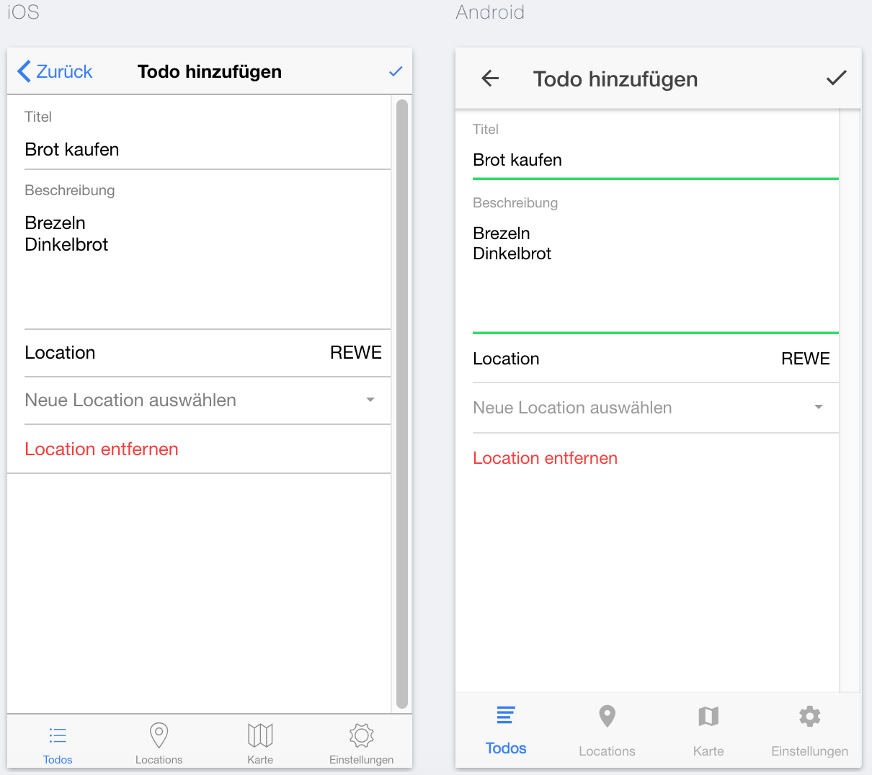

Abbildung : Seite um Aufgaben anzulegen

### Orte (location-list)

Die Seite „location-list“ ist eine Kopie der Seite „todo-list“. An Stelle der Aufgaben werden die Orte angezeigt aufgelistet.

### Ort Anlegen (location-details)

Zum Anlegen der Orte gibt es ebenfalls eine eigene Seite. Diese ist in Abbildung 4: Seite zum Anlegen der Orte dargestellt. Besonderheit bei dieser Seite ist die Karte welche mit dem Node Module „Leaflet“ eingebunden wurde.   
Beim Öffnen der Seite wird mit „GeoLocation“ der aktuelle Standort abgefragt und auf diesen die Karte zentriert, sowie der unten dargestellte Marker erstellt. Kann der aktuelle Standort nicht gefunden werden wird die Karte auf die Adresse „Rotebühlplatz 41, Stuttgart“ zentriert. Der Radius gibt den Bereich um den Marker an. Er ist wichtig, da beim Überschreiten der Ortsgrenze die Benachrichtigung auf dem Smartphone stattfindet. Dabei gibt es drei unterschiedliche Möglichkeiten. Zum einen gibt es die Benachrichtigung beim Betreten des Bereiches, beim Verlassen, sowie bei beidem. Dies kann über das Drop-Down Feld ausgewählt werden. Der Name der Location ist wichtig, da man beim Erstellen den Ort über diesen Namen auswählt.

Der Ort kann verändert werden indem man auf der Karte hin und her scrollt und durch Klick auf die Karte den Marker an einen anderen beliebigen Standort schiebt. Durch den Klick wird der Ort verschoben, inklusive umgebenen Bereich. Die Veränderung wird auch auf der Karte direkt angezeigt.

Auf dieser Seite gibt es im Android Emulator ein Problem, da der Android Emulator die Location nicht richtig an die Anwendung sendet und so immer von der Standardadresse aus gestartet wird.

### Übersichtskarte (map)

Auf der Übersichtskarte werden alle erstellten Orte mit den dazugehörigen Aufgaben angezeigt. Ein Beispiel dazu ist in Abbildung 5: Übersichtskarte dargestellt.

## Bekannte Bugs und Probleme

1. Wie bereits beschrieben gibt es ein Problem mit dem Android-Emulator. In diesem erkennt die Anwendung den übermittelten Standort nicht und es wird immer mit dem Standardstandort gearbeitet.
2. Beim Login unter iOS kann keine Registrierung vorgenommen werden. Eine Anmeldung mit den Standard-Benutzerdaten ist möglich.

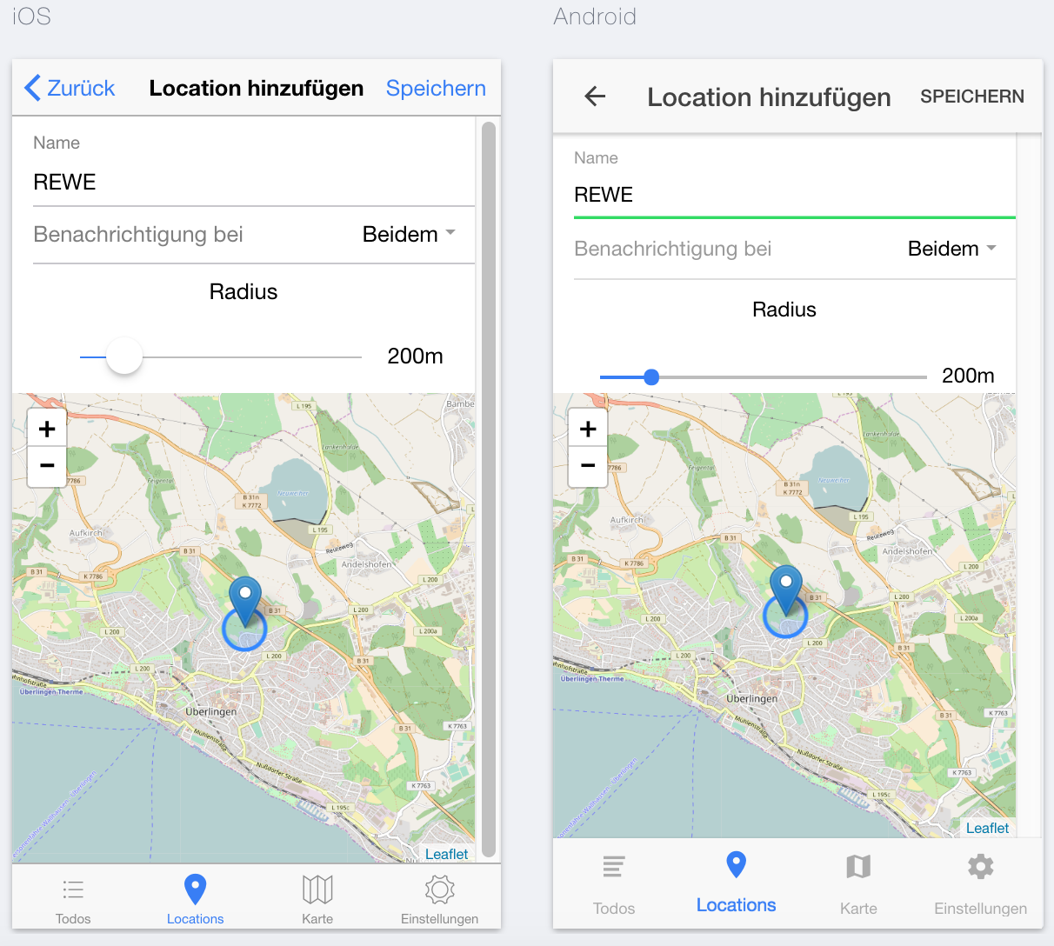

Abbildung 4: Seite zum Anlegen der Orte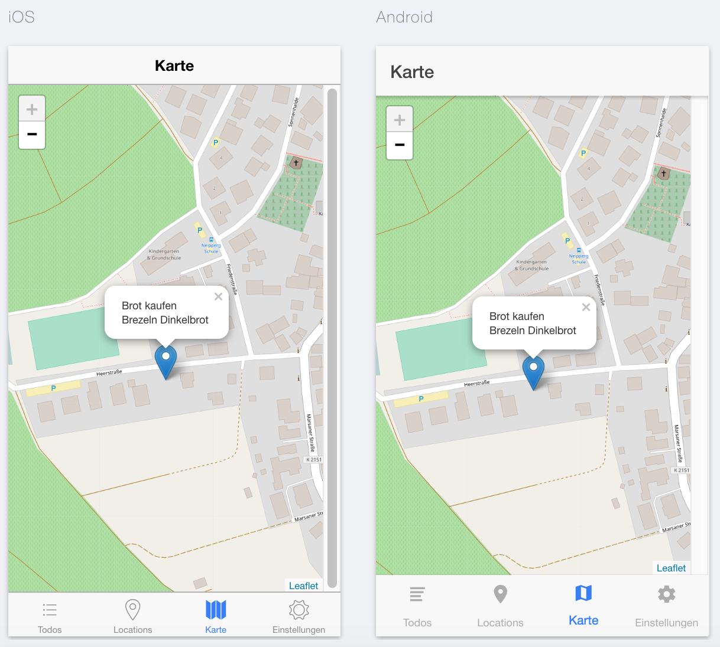

Abbildung 5: Übersichtskarte